Курс:___2________, группа(ы)_____________ПКС-189 ________________________
Дисциплина (МДК) ___Операционные системы_______________________________
ФИО преподавателя_____Гарифуллин Альберт Робертович___

Тема: Алгоритм банкира.

Введение
В данной лекции продолжается изложение темы, начатой в "Тупики (deadlocks), методы предотвращения и обнаружения тупиков" , - методы и алгоритмы борьбы с тупиками при распределении ресурсов операционной системой. Рассмотрены следующие вопросы:
- Определение безопасного состояния системы
- Алгоритм построения графа распределения ресурсов
- Алгоритм банкира для безопасного распределения ресурсов (с избежанием тупиков)
- Принципы обнаружения тупиков
- Граф wait-for
- Алгоритм обнаружения тупиков и его использование
- Восстановление после тупика
- Комбинированный подход к обработке тупиков.

Безопасное состояние системы
Безопасным состоянием назовем такое состояние, перевод системы в которое не приведет к появлению тупиков.
Общий принцип избежания тупиков состоит в следующем. Когда процесс запрашивает доступный ресурс, система должна определить, приведет ли немедленное выделение данного ресурса к безопасному состоянию системы.
Система находится в безопасном состоянии, если существует безопасная последовательность, состоящая из всех процессов в системе.
Безопасной последовательностью процессов называется последовательность процессов <P₁, … P_{n}>, такая, что для каждого процесса P_{i} ресурсы, которые он может еще запросить, могут быть выделены из текущих доступных ресурсов и ресурсов, удерживаемых процессами P_{j} , где j < i.
Если последовательность процессов безопасна, то система может придерживаться следующей безопасной стратегии, с точки зрения распределения ресурсов и исполнения процессов:
- Если потребности процесса P_{i} в ресурсах не могут быть немедленно удовлетворены, то процесс может подождать, пока завершатся процессы P_{j} (где j < i ), удерживающие требуемые ресурсы;
- Когда процессы P_{j} завершены, процесс P_{i} может получить требуемые ресурсы, выполниться, вернуть удерживаемые ресурсы и завершиться;
- После завершения процесса P_{i} , процесс P_{i+1} может получить требуемые им ресурсы, и т.д.
Таким образом, справедливы следующие утверждения:
- Если система в безопасном состоянии, тупиков нет;
- Если системы в небезопасном состоянии, тупики возможны;
- Для того, чтобы избежать тупиков, необходимо проверять перед выделением ресурсов, что система никогда не придет в небезопасное состояние.

Модифицированный вариант графа распределения ресурсов для стратегии избежания тупиков
Граф распределения ресурсов рассмотрен в "Тупики (deadlocks), методы предотвращения и обнаружения тупиков" . Для реализации стратегии избежания тупиков к данному графу необходимо добавить информацию не только о фактических, но и о возможных в будущем запросах ресурсов со стороны процессов. Для этого, в дополнение к дугам запросов и присваиваний, введем в рассмотрение дугу потребности (claim edge), которая ведет из вершины-процесса P_{i} в вершину-ресурс R_{j}, обозначается пунктирной линией и означает, что процесс P_{i} может потребовать ресурс R_{j}.
Когда процесс фактически запрашивает данный ресурс, дуга потребности преобразуется в дугу запроса (пунктирная линия заменяется сплошной).
Когда процесс освобождает ресурс, дуга присваивания преобразуется обратно в дугу потребности.
Цель данной модификации графа – обеспечить, чтобы потребность в ресурсах была априорно известна системе.
Пример графа распределения ресурсов для стратегии избежания тупиков приведен на рис. 14.1.
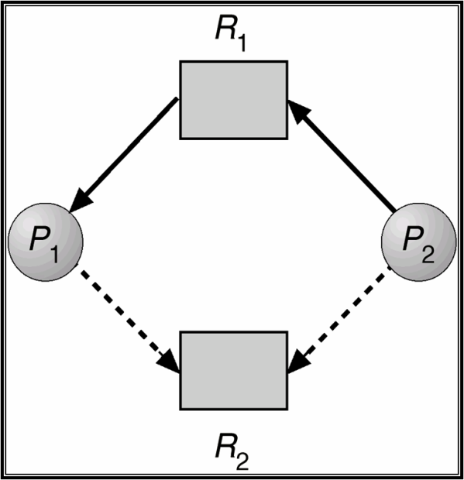
Рис. 14.1. Пример графа распределения ресурсов для стратегии избежания тупиков.
Легко видеть, что небезопасные состояния системы отображаются циклами в модифицированном графе распределения ресурсов. Пример небезопасного состояния на графе распределения ресурсов приведен на рис. 14.2.
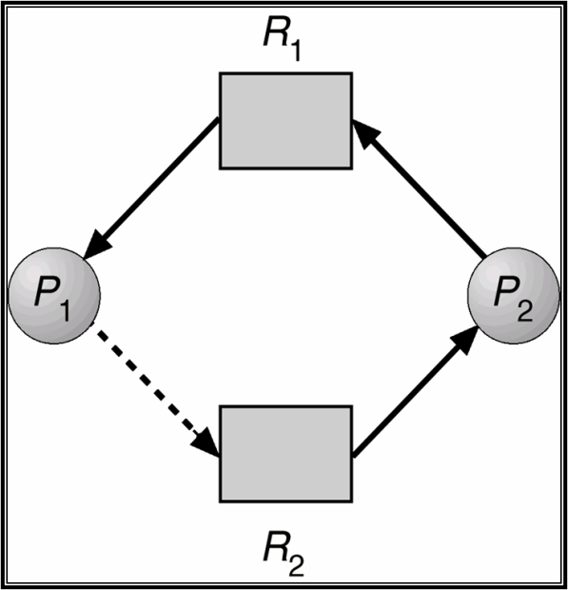
Рис. 14.2. Пример небезопасного состояния на графе распределения ресурсов.

Принципы алгоритма банкира
Алгоритм банкира для безопасного распределения ресурсов операционной системой (с избежанием тупиков) был предложен Э. Дейкстрой и впервые реализован в операционной системе THE в конце 1960-х гг. Происхождение названия связано с тем, что поведение алгоритма напоминает осторожную стратегию банкира при проведении банковских операций. Принципы алгоритма банкира следующие.
- Каждый процесс должен априорно обозначить свои потребности в ресурсах по максимуму.
- Когда процесс запрашивает ресурс, ему, возможно придется подождать (выделение ресурсов по запросу не всегда может произойти немедленно).
- Когда процесс получает требуемые ресурсы, он должен их вернуть системе за ограниченный период времени.

Структуры данных для алгоритма банкира
Пусть в системе имеется n процессов и m типов ресурсов.
Вектор Available длины m содержит информацию о доступных ресурсах. Если Avaliable[j] = k,то в системе в данный момент доступно k единиц ресурса j.
Матрица Max ( n * m ) отображает максимальные потребности процессов в ресурсах. Если Max [i, j] = k,то процесс i может запросить, самое большее, k единиц ресурса j.
Матрица Allocation ( n * m ) отображает фактическое выделение системой ресурсов. Если Allocation [i, j] = k,то процессу i в данный момент выделено системой k единиц ресурса j.
Матрица Need ( n * m ) отображает оставшиеся потребности процессов в ресурсах. Если Need [i, j] = k,то процессу i могут потребоваться еще k единиц ресурса j для завершения работы.
Имеет место следующее соотношение между элементами матриц:
Need [i, j] = Max [i, j] – Allocation [i, j].

Алгоритм проверки состояния системы на безопасность
В обозначениях раздела Структуры данных для алгоритма банкира, рассмотрим алгоритм проверки состояния системы на то, является ли оно безопасным.
Введем целочисленный вектор Work (длины m ) и булевский вектор Finish (длины n ). Вектор Work отображает пробные выделения ресурсов. Вектор Finish представляет информацию о завершаемости процессов при данном состоянии системы.
Алгоритм безопасности.
Шаг 1. Инициализация.
Work = Available
Finish [i] = false для i = 1, …, n.
Здесь и в дальнейшем все присваивания и сравнения, в которых участвуют векторы или матрицы, выполняются поэлементно.
Шаг 2. Находим i, такое, что:
Finish [i] = false
Need [i] <= Work
Если такого i нет, переходим к шагу 4.
Шаг 3.
Work = Work + Allocation [i]
Finish [i] = true
Переход к шагу 2.
Шаг 4. Если Finish[i] = true для всех i = 1, …, n, то система в безопасном состоянии.
Необходимые пояснения к алгоритму:
- Алгоритм строит безопасную последовательность номеров процессов i, если она существует. На каждом шаге, после обнаружения очередного элемента последовательности, алгоритм моделирует освобождение i - м процессом ресурсов после его завершения.
- На шаге 1 присваивание векторов выполняется поэлементно.
- На шаге 2, Need – матрица потребностей ( n * m ); Need[i] - строка матрицы, представляющая вектор потребностей (длины m ) процесса i. Сравнение выполняется поэлементно, и его результат считается истинным, если соотношение выполнено для всех элементов векторов. Проверяемое условие означает, что потребности процесса i с найденным номером могут быть удовлетворены немедленно, и процесс может получить их и завершиться.
- На шаге 3, Allocation [i] – строка матрицы Allocation, обозначающая текущие ресурсы, выделенные процессу i. С помощью вектора Work моделируется освобождение ресурсов i – м процессом, после чего процессу присваивается признак завершаемости.
Формальное доказательство корректности алгоритма и оценку его сложности предоставляем студенту.

Алгоритм запроса ресурсов для процесса Pi – основная часть алгоритма банкира
Для основного алгоритма введем вектор Requesti (длины m ) – вектор запросов для процесса P_{i} . Если Requesti [j] = k,то процесс P_{i} запрашивает k экземпляров ресурса R_{j}.
Шаг 1. Если Requesti <= Need[i], перейти к шагу 2.
Иначе – сгенерировать исключительную ситуацию
(процесс превысил свои максимальные потребности).
Шаг 2. Если Requesti <= Available, перейти к шагу 3.
Иначе процесс должен ждать, так как ресурс недоступен.
Шаг 3. Спланировать выделение ресурса процессу P_{i} , модифицируя состояние системы следующим образом:
Available = Available - Requesti
Allocation = Allocation + Requesti
Need [i] = Need [i] - Requesti
Вызвать алгоритм проверки безопасности полученного состояния.
Если состояние безопасно, выделить ресурс процессу P_{i} . Выход.
Если состояние небезопасно, восстановить предыдущее состояние;
процесс должен ждать.

Пример использования алгоритма банкира
Пусть имеется 5 процессов – P₀ , …, P₄ , и 3 типа ресурсов – ресурс A (10 экземпляров), ресурс B (5 экземпляров) и ресурс C (7 экземпляров). Пусть состояние системы в момент T0 следующее:
 | Allocation |  |  | Max |  |  | Available
 | A | B | C | A | B | C | A | B | C
P₀ | 0 | 1 | 0 | 7 | 5 | 3 | 3 | 3 | 2
P₁ | 2 | 0 | 0 | 3 | 2 | 2
P₂ | 3 | 0 | 2 | 9 | 0 | 2
P₃ | 2 | 1 | 1 | 2 | 2 | 2
P₄ | 0 | 0 | 2 | 4 | 3 | 3
Вычислим матрицу потребностей Need = Max – Allocation:
 | Need
 | A | B | C
P₀ | 7 | 4 | 3
P₁ | 1 | 2 | 2
P₂ | 6 | 0 | 0
P₃ | 0 | 1 | 1
P₄ | 4 | 3 | 1
Нетрудно видеть, что система – в безопасном состоянии. Последовательность процессов <P₁, P₃, P₄, P₂, P₀> удовлетворяет критерию безопасности. Проверку предоставляем студенту.
В продолжение примера, предположим, что процесс P₁ сделал запрос (1 0 2). Проверяем, что Request <= Available: <(1 0 2) <= (3 3 2) = true.
Удовлетворяем запрос.
Состояние системы принимает вид:
 | Allocation |  |  | Max |  |  | Available
 | A | B | C | A | B | C | A | B | C
P₀ | 0 | 1 | 0 | 7 | 4 | 3 | 2 | 3 | 0
P₁ | 3 | 0 | 2 | 0 | 2 | 0
P₂ | 3 | 0 | 1 | 6 | 0 | 0
P₃ | 2 | 1 | 1 | 0 | 1 | 1
P₄ | 0 | 0 | 2 | 4 | 3 | 1
Исполнение алгоритма безопасности показывает, что последовательность процессов <P₁, P₃, P₄, P₀, P₂> удовлетворяет критерию безопасности. Предоставляем студенту проверку корректности данных преобразований и предлагаем ответить на следующие дополнительные вопросы:
- может ли быть удовлетворен запрос (3 3 0) для процесса P₄ ?
- может ли быть удовлетворен запрос (0 2 0) для процесса P₀ ?

Методы обнаружения тупиков
Как уже отмечалось в "Тупики (deadlocks), методы предотвращения и обнаружения тупиков" , альтернативным подходом к решению проблемы тупиков является обнаружение тупиков. При таком подходе система может позволить себе войти в состояние тупика. После этого применяется алгоритм обнаружения тупиков. После обнаружения тупика применяется схема восстановления после тупика.

Граф wait-for
В дополнение к графу распределения ресурсов, введем более простой по струтуре граф wait-for: вершины в нем соответствуют процессам, и дуга проводится из вершины P_{i} в вершину P_{j}, если процесс P_{i} ожидает процесса P_{j} . Если каждый тип ресурса в системе существует в единственном экземпляре, то очевидно, что цикл в данном графе означает тупик. Система для обнаружения тупиков должна периодически проверять отсутствие циклов в графе wait-for. Как известно, алгоритм обнаружения цикла в графе требует O(n²) операций, где n – число вершин в графе.
На рис. 14.3 приведен пример графа распределения ресурсов и соответствующего ему графа wait-for для системы с тупиком.
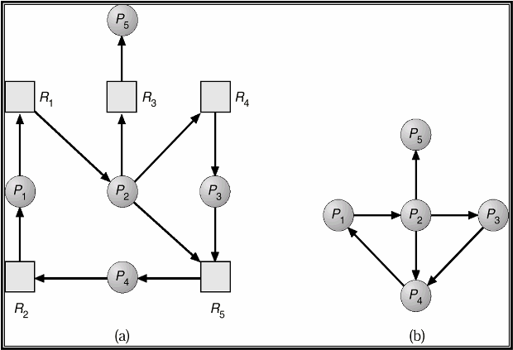
Рис. 14.3. Граф распределения ресурсов и граф wait-for.

Обнаружение тупиков для случая ресурсов с множественными экземплярами
В общем случае для построения алгоритма обнаружения тупиков будем использовать те же структуры, что и для алгоритма банкира:
Вектор Available длины m содержит информацию о доступных ресурсах. Если Avaliable[j] = k,то в системе в данный момент доступно k единиц ресурса j.
Матрица Allocation ( n * m ) отображает фактическое выделение системой ресурсов. Если Allocation [i, j] = k,то процессу i в данный момент выделено системой k единиц ресурса j.
Вектор Requesti (длины m ) – вектор запросов для процесса P_{i} . Если Requesti [j] = k,то процесс P_{i} запрашивает k экземпляров ресурса R_{j}.

Алгоритм обнаружения тупиков
Аналогично алгоритму безопасности (раздел 14.6), введем целочисленный вектор Work (длины m ) и булевский вектор Finish (длины n ). Вектор Work отображает пробные выделения ресурсов. Вектор Finish представляет информацию о завершаемости процессов при данном состоянии системы.
Шаг 1. Инициализация.
Work = Available
Для i = 1, …, n, если Allocation [i] != 0 то finish [i] = false иначе finish [i] = true.
Шаг 2. Находим i, такое, что:
Finish [i] = false
Request [i] <= Work
Если такого i нет, переходим к шагу 4.
Шаг 3.
Work = Work + Allocation [i]
Finish [i] = true
Переход к шагу 2.
Шаг 4. Если Finish[i] = false для некоторого i от 1 до n, то система в состоянии тупика.
Более того, если Finish[i] = false,
то процесс P_{i} – в состоянии тупика.
Обоснование и доказательство корректности алгоритма предоставляем студенту. Алгоритм требует O(m * n²) операций для определения того, находится ли система в состоянии тупика.

Пример применения алгоритма обнаружения тупиков
Пусть имеется 5 процессов – P₀ , …, P₄ , и 3 типа ресурсов – ресурс A (7 экземпляров), ресурс B (2 экземпляра) и ресурс C (6 экземпляров). Пусть состояние системы в момент T0 следующее:
 | Allocation |  |  | Request
 | A | B | C | A | B | C
P₀ | 0 | 1 | 0 | 0 | 0 | 0
P₁ | 2 | 0 | 0 | 2 | 0 | 2
P₂ | 3 | 0 | 3 | 0 | 0 | 0
P₃ | 2 | 1 | 1 | 1 | 0 | 0
P₄ | 0 | 0 | 2 | 0 | 0 | 2
В данном состоянии системы последовательность процессов <P₀, P₂, P₃, P₁, P₄> безопасна (проверьте это!).
В продолжение примера, пусть процесс P₂ запрашивает дополнительный ресурс типа C:
 | Request
 | A | B | C
P₀ | 0 | 0 | 0
P₁ | 2 | 0 | 1
P₂ | 0 | 0 | 1
P₃ | 1 | 0 | 0
P₄ | 0 | 0 | 2
В данном случае имеет место тупик, в котором находятся процессы P₁, P₂, P₃, P₄ .
Проверьте это.

Использование алгоритма обнаружения тупиков
Как часто и в каких ситуациях системе следует использовать рассмотренный алгоритм обнаружения тупиков, зависит от того, как часто, по всей вероятности, будет иметь место тупик и сколько процессов будет необходимо откатить назад, чтобы выйти из тупика. Ответ на последний вопрос: по одному процессу для каждого из не пересекающихся циклов.
Если алгоритм обнаружения тупиков будет вызываться произвольным образом, то в графе распределения ресурсов будет много циклов, и не будет возможности с достоверностью утверждать, какой из многих заблокированных процесов вызвал данный тупик.

Восстановление после тупика
Для выхода из тупика, очевидно, система должна прекратить все заблокированные процессы и освободить занимаемые ими ресурсы. Для более оптимального выполнения данного действия, система может прекращать на каждом шаге по одному процессу и после этого анализировать, ликвидирован ли тупик.
Важный вопрос – в каком порядке необходимо прекращать процессы? Существуют различные подходы:
- В порядке приоритетов процессов;
- В зависимости от того, насколько долго процесс уже выполняется и сколько времени осталось до его завершения;
- В зависимости от объема ресурсов, которые удерживал процесс;
- В зависимости от объема ресурсов, требуемого для завершения процесса;
- В зависимости от того, сколько всего процессов требуется прекратить;
- В зависимости от того, является ли процесс интерактивным или пакетным.
После выбора процесса-"жертвы" с минимальной стоимостью (по одному из приведенных критериев), система прекращает выбранный процесс (процессы), освобождает их ресурсы и выполняет перераспределение ресурсов. Система выполняет "откат" к какому-либо предыдущему безопасному состоянию.
В результате многократного выполнения подобных действий системы, возможно "голодание", так как в качестве жертвы может многократно выбираться один и тот же процесс.

Комбинированный подход к обработке тупиков
Скомбинируем три рассмотренных базовых подхода – предотвращение, избежание и обнаружение тупиков. Это позволит использовать оптимальный подход для каждого из системных ресурсов. Ресурсы могут быть разделены на иерархически упорядоченные классы, и система сможет использовать наиболее подходящий метод для обработки тупиков внутри каждого класса.

Ключевые термины
Алгоритм банкира (banker’s algorithm) - алгоритм Э. Дейкстры для избежания тупиков при распределении ресурсов операционной системой.
Безопасная последовательность процессов – такая последовательность процессов <P₁, … P_{n}>, что для каждого процесса P_{i} ресурсы, которые он может запросить, могут быть выделены из текущих доступных ресурсов и ресурсов, удерживаемых процессами P_{j}, где j < i.
Безопасное состояние – состояние, перевод системы в которое не приведет к появлению тупиков.
Граф wait-for - ориентированный граф, вершины в которой соответствуют процессам, а дуга проводится из вершины P_{i} в вершину P_{j}, если процесс P_{i} ожидает процесса P_{j} .
Дуга потребности (claim edge) – дуга в графе распределения ресурсов, которая ведет из вершины-процесса в вершину-ресурс, обозначается пунктирной линией и означает, что данный процесс может потребовать данный ресурс.

Краткие итоги
Безопасное состояние системы – такое состояние, перевод системы в которое не приведет к созданию тупиков. Система в безопасном состоянии, если существует безопасная последовательность их всех процессов в системе. Безопасная последовательность – последовательность исполнения процессов, при которой каждый процесс использует только свободные ресурсы, либо ресурсы, освобождаемые процессом с меньшим номером после его завершения.
Таким образом, если система в безопасном состоянии, тупиков нет. Если система в небезопасном состоянии, тупики возможны. Избежание тупиков – стратегия, обеспечивающая, чтобы система никогда не могла прийти в небезопасное состояние.
Добавим к графу распределения ресурсов (лекция 13) новый вид дуг – дуги потребности. Она ведет из вершины-процесса в вершину-ресурс, обозначается пунктиром и означает, что процесс может потребовать данный ресурс. Дуга потребности преобразуется в дугу присваивания, когда система фактически выделяет данный ресурс процессу. При освобождении ресурса дуга присваивания преобразуется обратно в дугу потребности.
Алгоритм банкира (Э. Дейкстра) – алгоритм распределения ресурсов операционной системой, обеспечивающий избежание тупиков. Его условия и принципы: возможны множественные экземпляры ресурсов; каждый процесс должен априорно обозначить свои максимальные потребности в ресурсах; при запросе ресурса возможно ожидание процесса; после получения ресурсов процесс должен вернуть их за ограниченный период времени. Для работы алгоритма используются вектор доступности ресурсов каждого вида, матрица максимальных потребностей процессов, матрица фактического выделения системой ресурсов процессам, матрица оставшихся потребностей процессов в ресурсах.
Алгоритм безопасности определяет, является ли состояние системы безопасным, путем построения безопасной последовательности процессов. Алгоритм моделирует последовательное освобождение ресурсов процессами после их завершения.
Основной алгоритм банкира – алгоритм запроса ресурсов для процесса. Он проверяет, не превысил ли процесс свои максимальные потребности (иначе – исключительная ситуация). Далее проверяется, не превышает ли запрос имеющихся объемов доступных ресурсов, иначе – ожидание процесом их освобождения. Если все необходимые ресурсы для удовлетворения запроса имеются, алгоритм вычисляет новое состояние после удовлетворения запроса и проверяет его безопасность. Если новое состояние безопасно, запрос удовлетворяется. Если нет, происходит откат, и процесс ожидает освобождения необходимых ресурсов.
Другая возможная стратегия – обнаружение тупиков: позволить системе войти в состояние тупика, применить алгоритм обнаружения тупиков и выполнить схему восстановления после тупика. Если каждый ресурс существует в единственном экземпляре, для обнаружения тупиков используется граф wait-for, в котором вершины соответствуют процессам, а дуга ведет из вершины A в вершину B, если процесс A ожидает процесса B. Сложность алгоритма обнаружения цикла в графе wait-for – O(n**2), где n – число процессов.
Если имеются множественные экземпляры ресурсов, то для обнаружения тупиков используется алгоритм, аналогичный алгоритму построения безопасной последовательности процессов. Его сложность – O (m * n**2), где m – число типов ресурсов.
После обнаружения тупиков система определяет, какое минимальное число процессов необходимо прекратить для ликвидации тупика. Для выбора процесса-жертвы существует ряд критериев, например, приоритет процесса или оставшееся время его выполнения. При прекращении процесса его ресурсы освобождаются. При применении данной стратегии возможно голодание, если в качестве жертвы система все время выбирает один и тот же процесс.
Комбинированный подход к обработке тупиков сочетает в себе все три рассмотренных стратегии – предотвращение, избежание и обнаружение. Система подразделяет ресурсы на иерархически упорядоченные классы. Для каждого класса используется наиболее оптимальная стратегия.
Контрольные вопросы:
- Что такое безопасное состояние системы?
- Что такое безопасная последовательность процессов?
- Есть ли в системе тупики, если система находится в безопасном состоянии?
- Возможны ли в системе тупики, если она находится в небезопасном состоянии?
- В чем суть стратегии избежания тупиков?
- Что такое дуга потребности в графе распределения ресурсов?
- В какую дугу преобразуется дуга потребности при фактическом выделении ресурса?
- В какую дугу преобразуется дуга присваивания при освобождении ресурса?
- Каковы основные принципы алгоритма банкира?
- Какие структуры данных используются для алгоритма банкира?
- В чем идея и каковы основные шаги алгоритма определения того, является ли состояние системы безопасным?
- В чем идея и каковы основные шаги алгоритма удовлетворения запроса процесса?
- В каких случаях в алгоритме банкира процесс должени ждать освобождения ресурсов?
- В какой момент проверяется безопасность следующего состояния в алгоритме банкира?
- В чем основные принципы стратегии обнаружения тупиков?
- Что такое граф wait-for и как он используется для обнаружения тупиков?
- В чем идея и каковы основные шаги алгоритма обнаружения тупиков для ресурсов с множественными экземплярами?
- Как происходит восстановление системы после тупика?
- По каким принципам выбирается процесс-жертва, который необходимо прекратить для ликвидации тупика?
- Почему при многократном выборе процессов-жертв для выхода из тупиков возможно голодание процессов?

Примечание:
В понедельник 23 марта, жду от вас законченные работы по данной теме на электронную почту tiger-r-r-r@mail.ru Спасибо

